**国家级奖项+4！物电学子在第十届全国大学生物理实验竞赛（创新）大赛中斩获佳绩**

图：邹代峰/文：赵明卓

11月22至25日，第十届全国大学生物理实验竞赛（创新）决赛在北京航空航天大学沙河校区顺利举行。此次竞赛在高等学校国家级实验教学示范中心联席会物理学科组、教育部高等学校大学物理课程教学指导委员会、教育部高等学校物理学类专业教学指导委员会和中国物理学会物理教学委员会指导下，由全国大学生物理实验竞赛组委会和全国高等学校实验物理教学研究会主办，北京航空航天大学承办，《物理实验》杂志和高等教育出版社物理分社协办。来自全国667所高校、2755支队伍、15715名师生报名参赛。

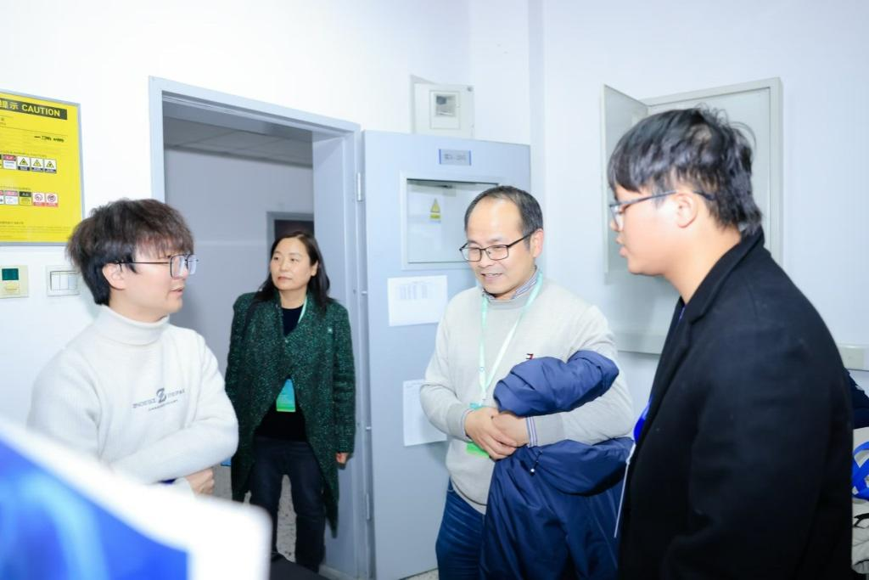▲现场专家提问

湖南科技大学物理与电子科学学院共有4支队伍参与比赛，选手们表现出色。在命题类和自选类实物作品赛中，参赛选手们凭借出色的实验设计和精湛的实验技能，分别斩获国家级二等奖2项。同时，在物理实验讲课类比赛中，我院参赛队伍获国家级三等奖2项。这些成绩的取得，展示了我院专业人才培养质量以及学生们的创新思维和实践能力。

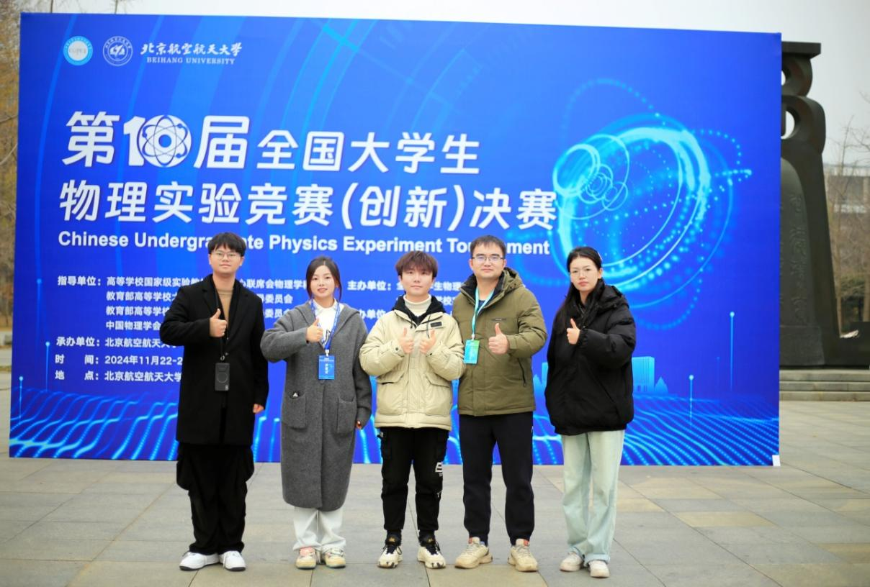

▲比赛合影

全国大学生物理实验竞赛（创新）始于2010年，于2020年入选全国普通高校大学生竞赛排行榜，是进入该排行榜的唯一物理类竞赛，在大学生课外科技竞赛领域具有广泛的影响力。旨在激发大学生对物理学和物理实验的兴趣，提高其创新意识、知识综合运用能力和实践能力。全国大学生物理实验竞赛不仅是一个展示大学生物理实验技能和团队协作能力的平台，更是一个促进高校之间交流与合作、推动物理实验教学改革与创新发展的重要契机。我院一直以来高度重视学科竞赛等各类创新创业活动，始终坚持“以赛促教、以赛促学”的理念，积极为学生搭建展示自我、挑战自我的平台。通过此次竞赛的历练和洗礼，相信我院学子将更加注重创新思维和实践能力的培养，为未来的科学研究和技术创新打下坚实的基础。

（一审：贺祖龙 二审：许英 三审：易贵元）

附获奖名单：

|  |  |  |
| --- | --- | --- |
| 奖项 | 项目 | 队员 |
| 二等奖 | 简谐振动的模拟仿真与音乐的物理原理探究 | 陈锡闯、瞿慧敏、贺佩琪、赵亚沁、何诗颖 |
| 基于Terfenol-D的温度不敏感双光栅微弱磁场测量系统 | 吴浩宁、彭乐乐、梁家豪、熊悦桐 |
| 三等奖 | 恒力矩转动法测量刚体的转动惯量 | 刘海漩、蒋慧颖、杨佳仪 |
| 观察光的偏振 | 庄秋香、段越、何紫茹 |